# 一、系统功能说明

系统整体功能原理示意图如图1所示。系统主要完成清洗料盒由甩干机至厚度测量站点的自动传送、铝基片的厚度自动测量、铝基片的自动抽检、铝基片的缺料/错料的自动处理、铝基片自动倒盒、包装盒与倒盒站点的自动传送以及清洗盒的自动出料等功能。

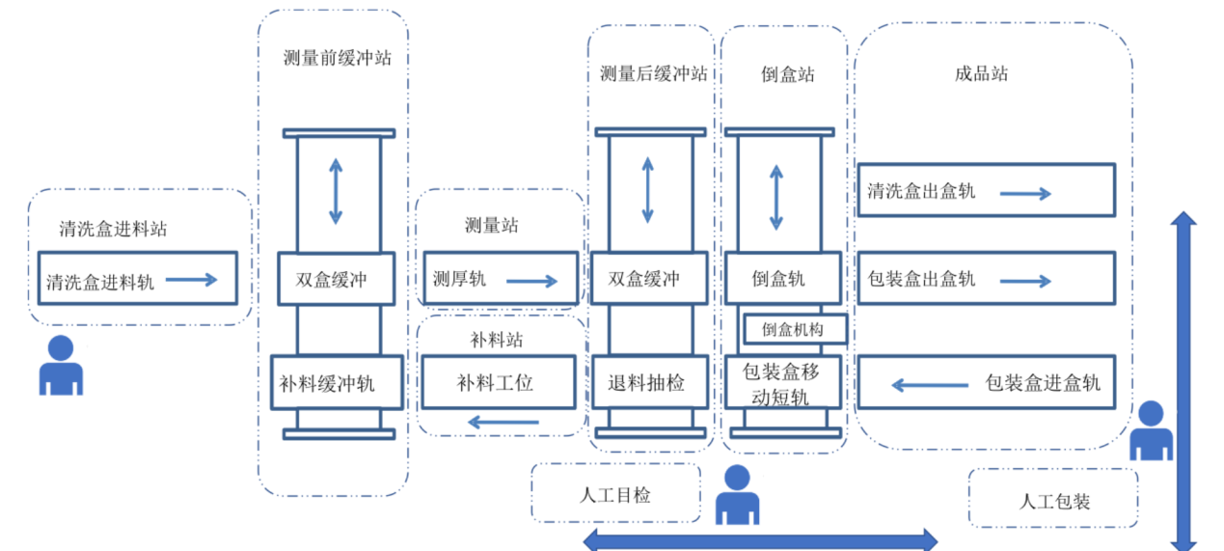

图1系统整体功能原理示意图

# 二、系统工作流程

系统主要工作流程包括上料、厚度测量、异常料处理、自动抽检和倒盒等工序。

## 1、系统上料工序

系统上料流程如图2所示。系统上料工序主要完成条码扫描、条码与待测料的自动关联等工作。



图2上料工序流程图

## 2、厚度自动测量工序

厚度自动测量工序流程如图3所示。此过程包括清洗盒到测量工位的运转、清洗盒的固定、测量装置的准备、测量以及测量数据处理等过程。测量过程中如果有异常情况，则进入异常处理工序。测量满足一定数量后会触发抽检工序。



图3厚度测量工序流程图

## 3、抽检工序

系统抽检工序流程如图4所示。抽检工序主要功能包含抽检灯光自动提示、抽检料自动出料和移动滑轨自动复位等功能。



图4抽检工序流程图

## 4、异常料处理工序

异常料处理工序流程如图5所示。异常料处理工序主要功能包含异常灯光自动提示、异常料自动出料、异常位置自动准备、移动滑轨自动插入测量轨道等功能。



图5异常料处理工序流程图

## 5、倒盒处理工序

倒盒处理工序流程如图6所示。倒盒处理工序主要功能包含包装盒和清洗盒的准备、倒盒以及包装盒与清洗盒的出轨等功能。



图6倒盒处理工序流程图